**Стенгазета на тему «Здоровье - это здорово!»**

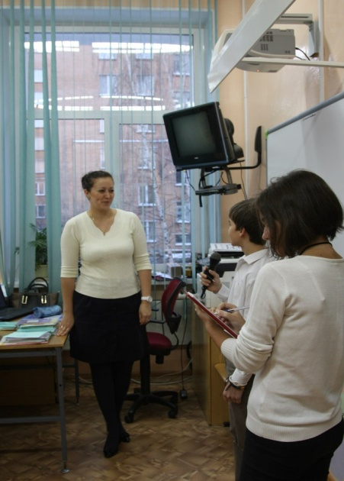**Интервью с учителями и учениками нашей школы. Первыми были преподаватели начальных классов.**

**Анна Григорьевна Шульский и наш репортер Александр**:

- Соблюдаете ли вы здоровое питание?

- Конечно, я и мои дети, мы стараемся хорошо кушать.

- Из чего состоял ваш сегодняшний завтрак?

- Ну как обычно, из мульти злаковых хлопьев, кофе и каши.   
- А как часто вы занимаетесь спортом?

- Честно сказать – редко.

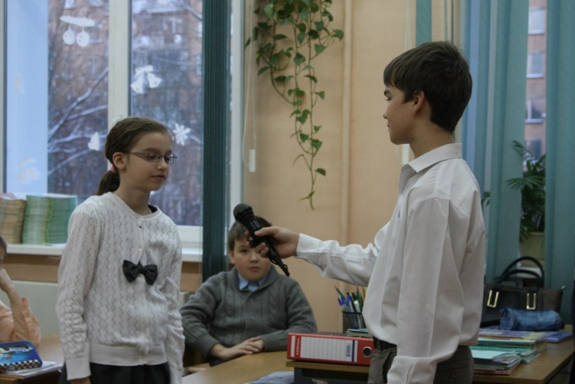- Ясно, спасибо. Кто-нибудь из детей хочет дать интервью для нашей газеты?  
- Я хочу!   
- Хорошо. Сначала представься.   
- Меня зовут Алина. Мне 10 лет, я учусь в 3 классе.

- Алина, ты занимаешься спортом?

- Да, я увлекаюсь танцами.

- Какие ты знаешь вредные привычки, и как ты к ним относишься?

- Облизывать губы на морозе, шмыгать носом.. Я к ним отрицательно отношусь.

- Спасибо тебе, и твоей классной руководительнице. Берегите свое здоровье, пока.

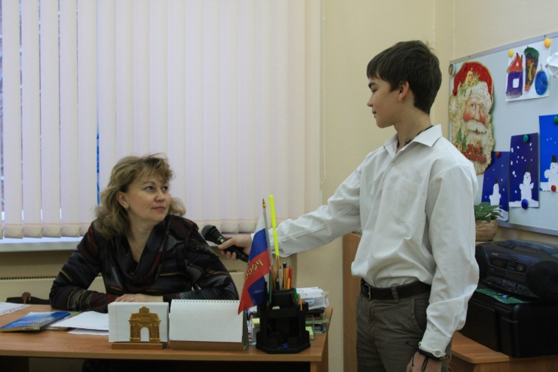**Юлия Викторовна Юдовская и Саша**:

- Вы соблюдаете здоровое питание?

- Естественно.

- Из чего состоял Ваш завтрак?

- Чай с лимоном и каша. Обязательно геркулесовая, она самая полезная.

- Занимаетесь спортом? Часто ли?

- У меня остается мало времени на другие дела. Слишком я занята работой, детьми.. но по выходным мы с сыном ходим на спортивную площадку, там я могу позаниматься на тренажерах, по подтягиваться, а еще утром обязательно зарядка.

- А как вы относитесь к отрицательным привычкам?

- Отрицательно. Хотя по праздникам, как и все, наверное, могу немного себе позволить. Но к курению отношусь негативно в любом случае.

- Ясно, спасибо за интервью, до свидания.

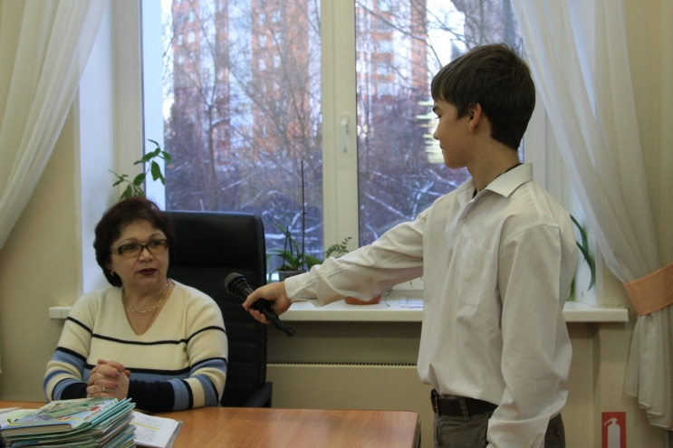**Татьяна Пантелеевна Иванова:**

- Соблюдаете ли вы здоровое питание?

- Стараюсь, хотя сладенького иногда хочется.

- Чем вы сегодня завтракали?

- Чай с лимоном, йогурт «Чудо 2,5 %».

- Часто занимаетесь спортом?

- А вот это секретная информация..

- Не скажете? Секрет?

-Да, это секретная информация.

- А как вы относитесь к вредным привычкам?

- Отрицательно отношусь, у меня их нет.

**Другим мы задали точно такие же вопросы, и вот, что они ответили:**

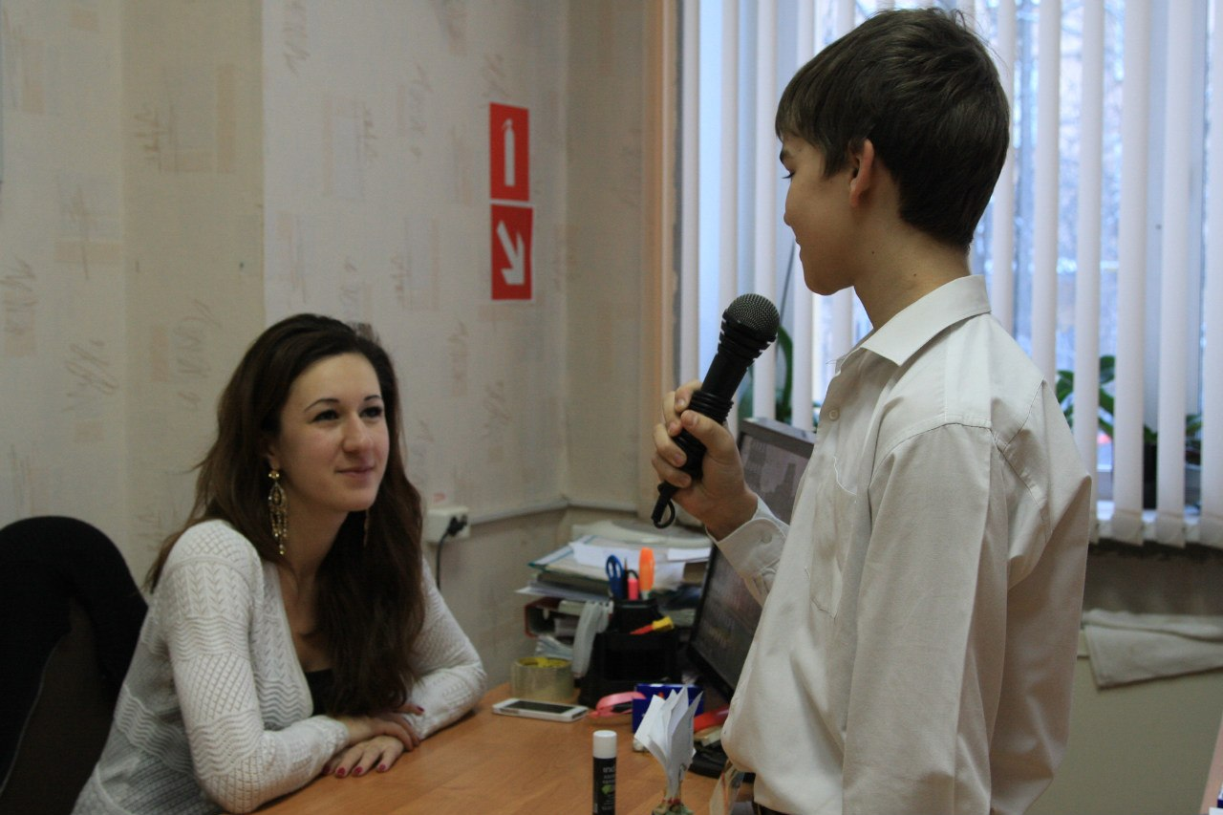**Жанна Константиновна Чириченко** сказала, что за здоровый образ жизни. На завтрак предпочитает овощи, яйца, молоко или чай. Спортом занимается довольно часто: каждый день немного гимнастики, а каждые выходные лыжи.

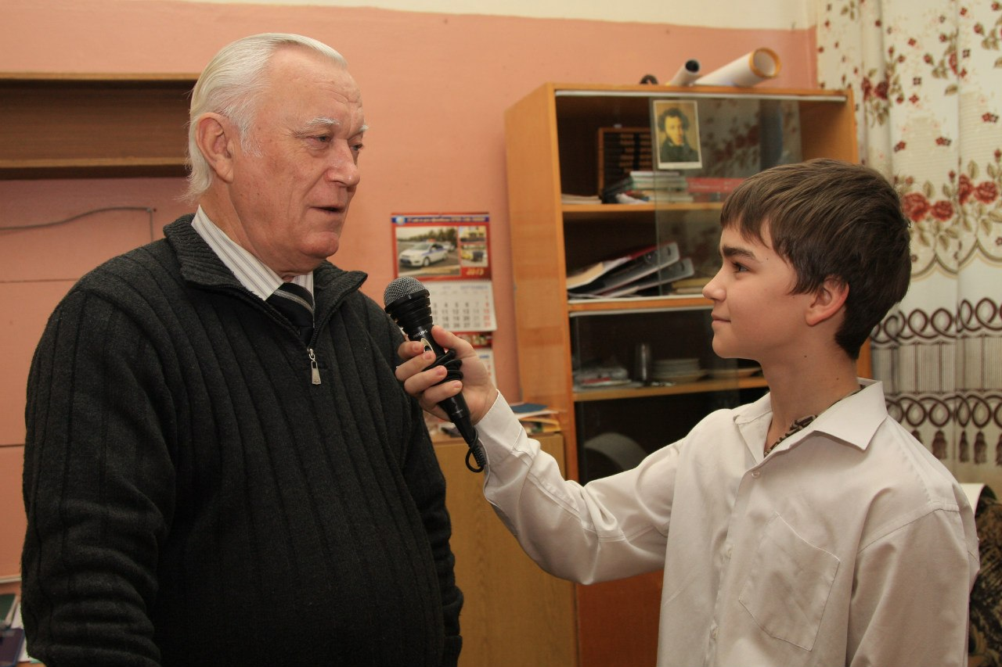

**Виктор Петрович Плескач** рассказал, что завтрак у него состоит из хлеба с маслом, каши и чая. Вредных привычек нет, и спортом занимается периодически - когда того требует организм.

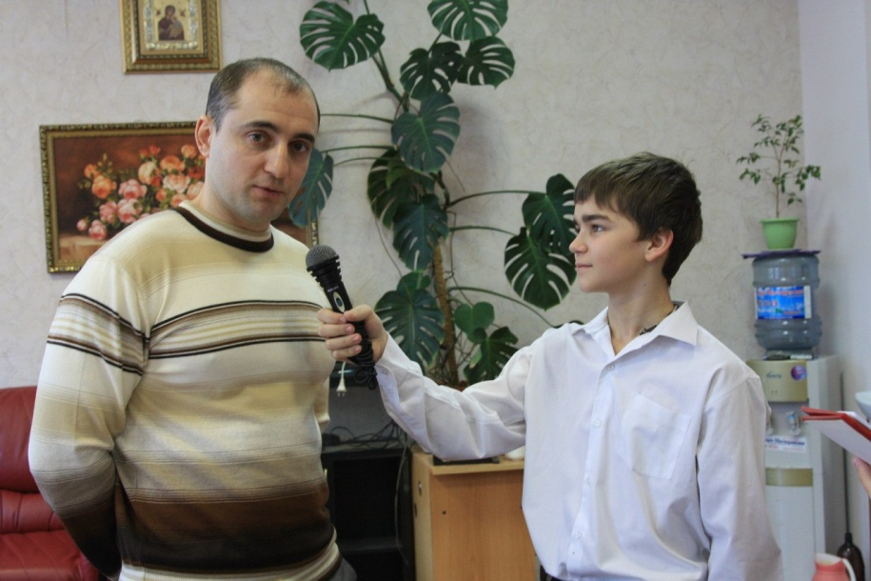**Александр Васильевич Михайлов** ответил, что к вредным привычкам относится очень плохо, потому что они – «убийцы». Спортом он занимается каждый день примерно по 30 минут. Придерживается здорового питания (3-4 раза в день). Завтрак состоит обыкновенно из овсянки, сыра, вареных яиц, рыбы, может меда.

**Александр Сергеевич Ракшеев (учитель физики):**

- Как часто вы занимаетесь спортом?

- Всегда. После обеда, за завтраком, перед ужином.. Постоянно.

- А какие упражнения вы делаете?

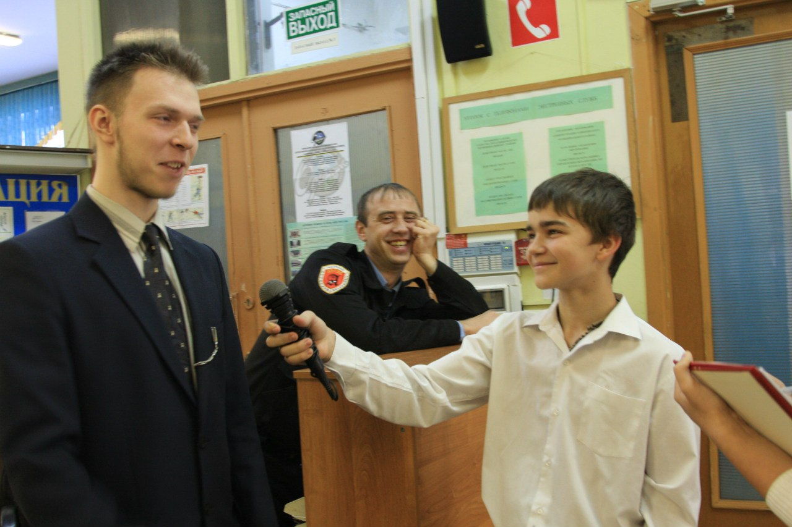- Разные. Так как мышечная масса даже от малейшего постоянного напряжения деформируется, с уверенностью можно сказать, что абсолютно точной копии предыдущего упражнения никогда не получится.

- А чем вы завтракали сегодня?

- Ну как все: вода, хлеб

- Вы соблюдаете здоровое питание?

- Ну, если то, чем мы здесь питаемся, вы считаете здоровым питанием, то да, соблюдаю.

- А как вы относитесь к вредным привычкам?

- Ну а как можно относиться ко вредУ – только со вредОм!

**Саша Разговоров, ученик 10а** поведал, что не завтракает совсем. Спортом занимается 3-4 раза в неделю. Баскетболом. А вредных привычек не имеет совсем, но ведь мы-то догадываемся, что это не так. ☺

**А Наталья Ивановна**, наш дорогой повар, сказала, что для спорта она уже старенькая, и вредных привычек нет.

